**Embebidos.**

**Garabito**

**John negrete Hernández**



Introducción:

columna embebida: Pilar o columna que sobresale de un muro o pared. También llamado columna empotrada, pilar embebido, pilar empotrado. columna empotrada: Pilar o columna que sobresale de un muro o pared. ... pilar embebido: Pilar o columna que sobresale de un muro o pared.

Un sistema embebido[1](https://es.wikipedia.org/wiki/Sistema_embebido#cite_note-1)​ o empotrado (integrado, incrustado) es un [sistema de computación](https://es.wikipedia.org/wiki/Computadora) diseñado para realizar una o algunas pocas funciones dedicadas,[2](https://es.wikipedia.org/wiki/Sistema_embebido#cite_note-barr-glossary-2)​[3](https://es.wikipedia.org/wiki/Sistema_embebido#cite_note-3)​ frecuentemente en un sistema de [computación en tiempo real](https://es.wikipedia.org/wiki/Computaci%C3%B3n_en_tiempo_real). Al contrario de lo que ocurre con los ordenadores de propósito general (como por ejemplo una [computadora personal](https://es.wikipedia.org/wiki/Computadora_personal) o PC) que están diseñados para cubrir un amplio rango de necesidades, los sistemas embebidos se diseñan para cubrir necesidades específicas. En un sistema embebido la mayoría de los componentes se encuentran incluidos en la [placa base](https://es.wikipedia.org/wiki/Placa_base) ([tarjeta de vídeo](https://es.wikipedia.org/wiki/Tarjeta_de_v%C3%ADdeo), [audio](https://es.wikipedia.org/wiki/Audio), [módem](https://es.wikipedia.org/wiki/M%C3%B3dem), etc.) y muchas veces los dispositivos resultantes no tienen el aspecto de lo que se suele asociar a una computadora. Algunos ejemplos de sistemas embebidos podrían ser dispositivos como un taxímetro, un sistema de control de acceso, la electrónica que controla una máquina expendedora o el sistema de control de una fotocopiadora entre otras múltiples aplicaciones.

Por lo general los sistemas embebidos se pueden programar directamente en el [lenguaje ensamblador](https://es.wikipedia.org/wiki/Lenguaje_ensamblador) del microcontrolador o microprocesador incorporado sobre el mismo, o también, utilizando los compiladores específicos, pueden utilizarse lenguajes como [C](https://es.wikipedia.org/wiki/C_(lenguaje_de_programaci%C3%B3n)) o [C++](https://es.wikipedia.org/wiki/C%2B%2B); en algunos casos, cuando el tiempo de respuesta de la aplicación no es un factor crítico, también pueden usarse lenguajes Orientados a Objetos como [JAVA](https://es.wikipedia.org/wiki/JAVA).

MATERIALES:

1. Propoboard
2. Cypres
3. Leds
4. Resistencias varias
5. sim
6. Programa psoc creator
7. Cable para proto
8. Lap

Desarrollo

Principalmente abrimos el programa creator 4.2 para comenzar la programación de la secuencia deseada de los leds. Se comenzó por diseñar el circuito de los leds en el apartado de TopDesign.

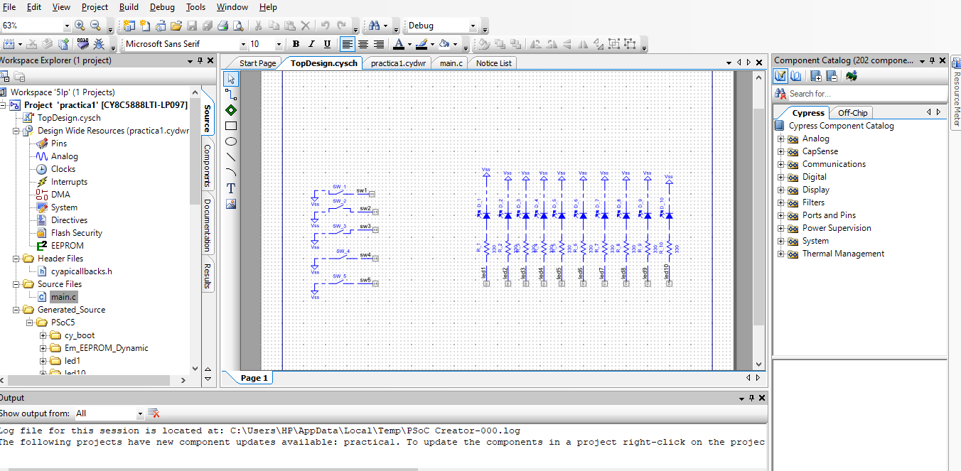

Imagen 1.0

Aquí se buscan las piezas en el apartado superior derecho, después de tenerlos se procede a armar el circuito juntando los leds con las resistencias y colocándolos tierra y del otro extremo a pines. En la otra parte se unen los switch con el volaje.

Luego en la pestaña de worckspae seleccionamos el apartado que dice pins.

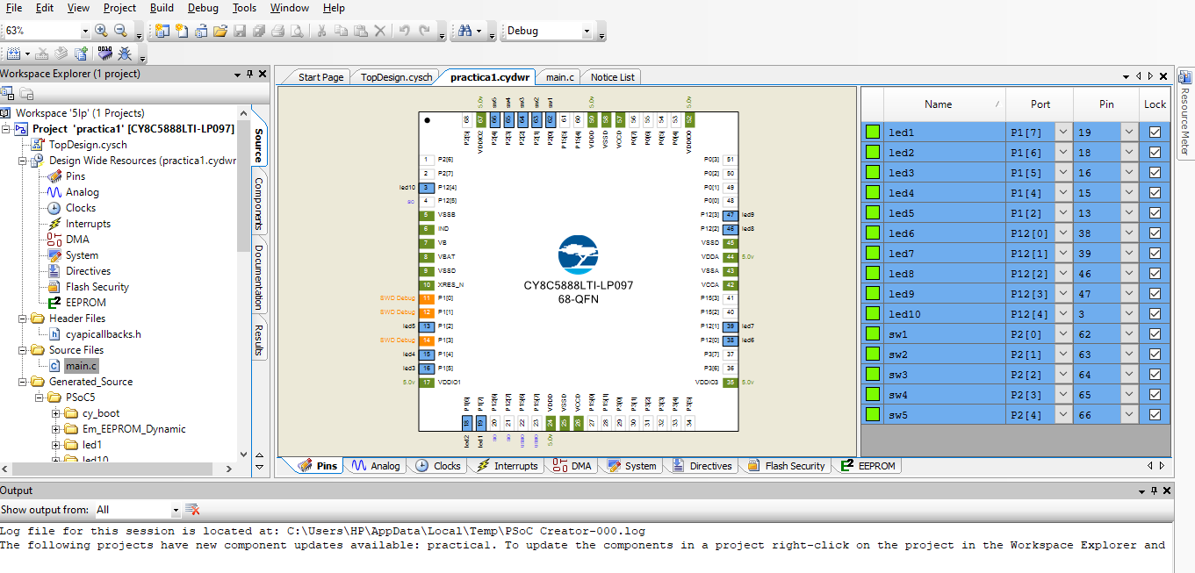

Imagen 1.1

Aquí seleccionamos los pines que se van a conectar en los leds y de ahí a la cypress para hacer funcionar el circuito.

Una vez hecho lo anterior en la pestaña de worckspace en la carpeta de Source Files abrimos el archivo main.c.

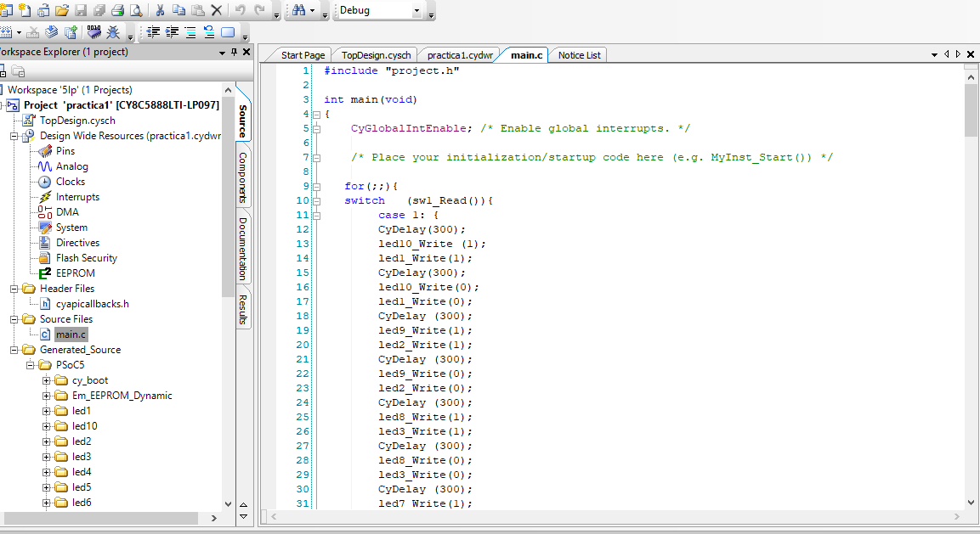

Imagen 1.2

En la imagen se muestra el código para encender los leds

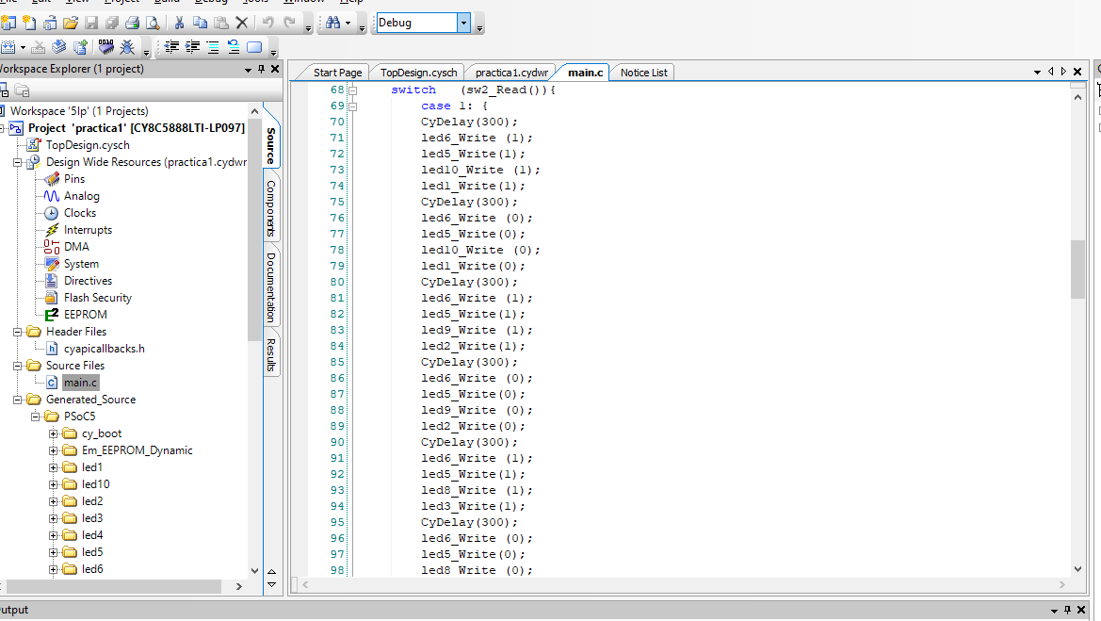

Imagen 1.2

Para comenzar con el ensamble de las piezas es muy importante identificar los pines que previamente elegimos de la cypress ya que al conectarlos mal esta no ara lo que esperamos que haga o se quemara al momento de conectarlas.

Una ves identificados los pines le soldaremos una tira de pines los cuales sirven para conectarla cypress en el protoboard y que el trabajo sea más sencillo de realizar. Enseguida conectaremos resistencias de 330 a cada uno de los pines y después de los pines conectaremos los leds de manera que queden en serie las resistencias y los leds con cada uno de sus pines como se puede observar a continuación en la imagen 1.4 y 1.5

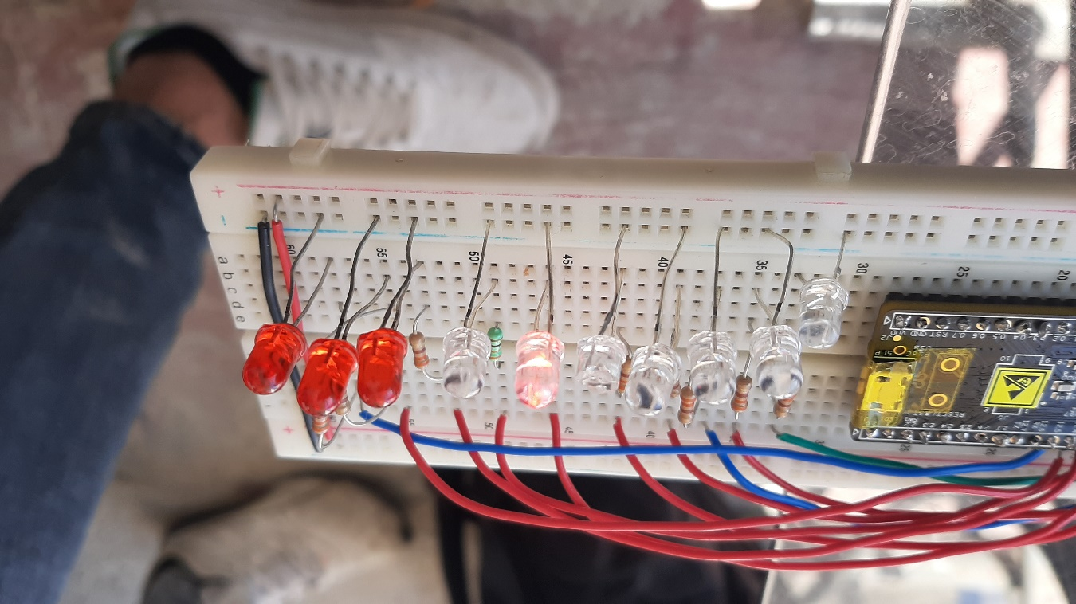

Imagen 1.4

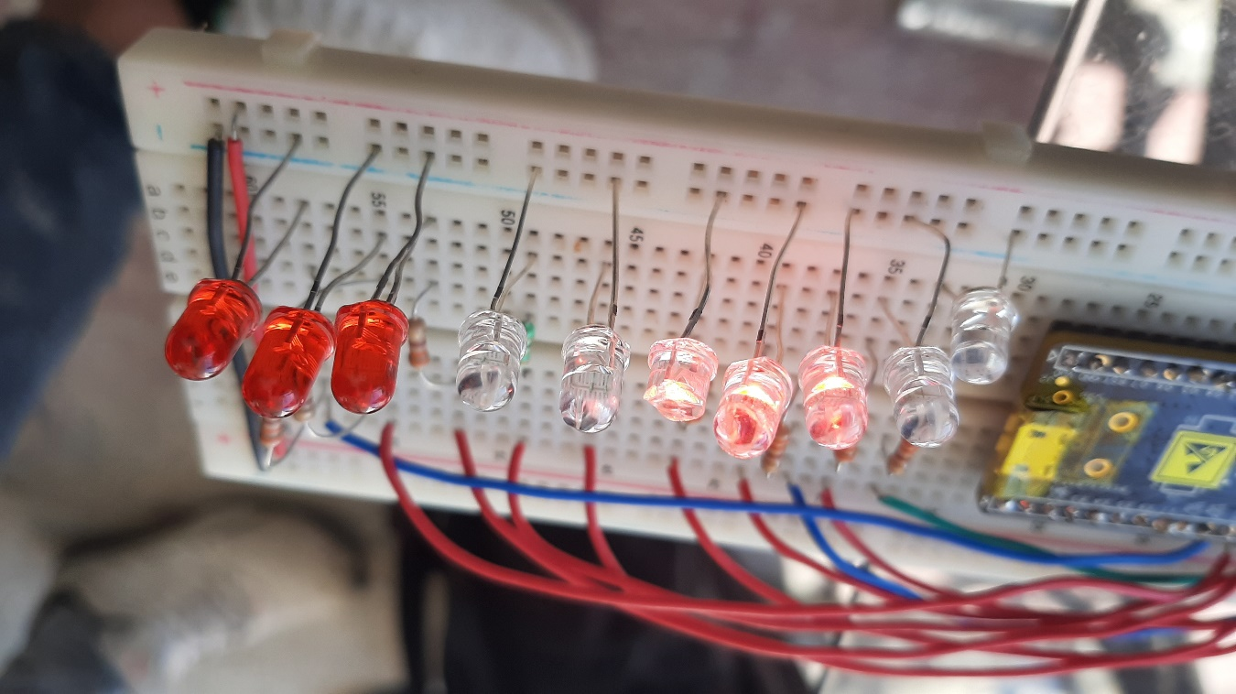

Imagen 1.5

Una vez realizado lo anterior conectaremos la cypress al puerto USB de nuestra computadora con el programa programer 4.0 previamente abierto y con la programación lista para funcionar compilamos y comenzaran a funcionar los led si lo realizaste correctamente.

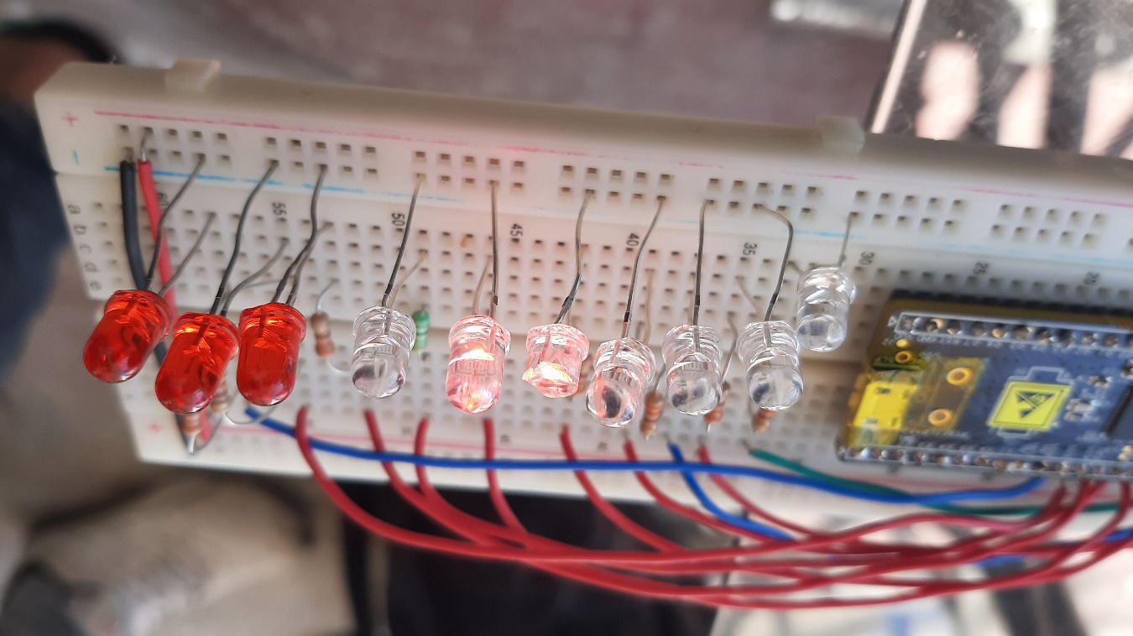

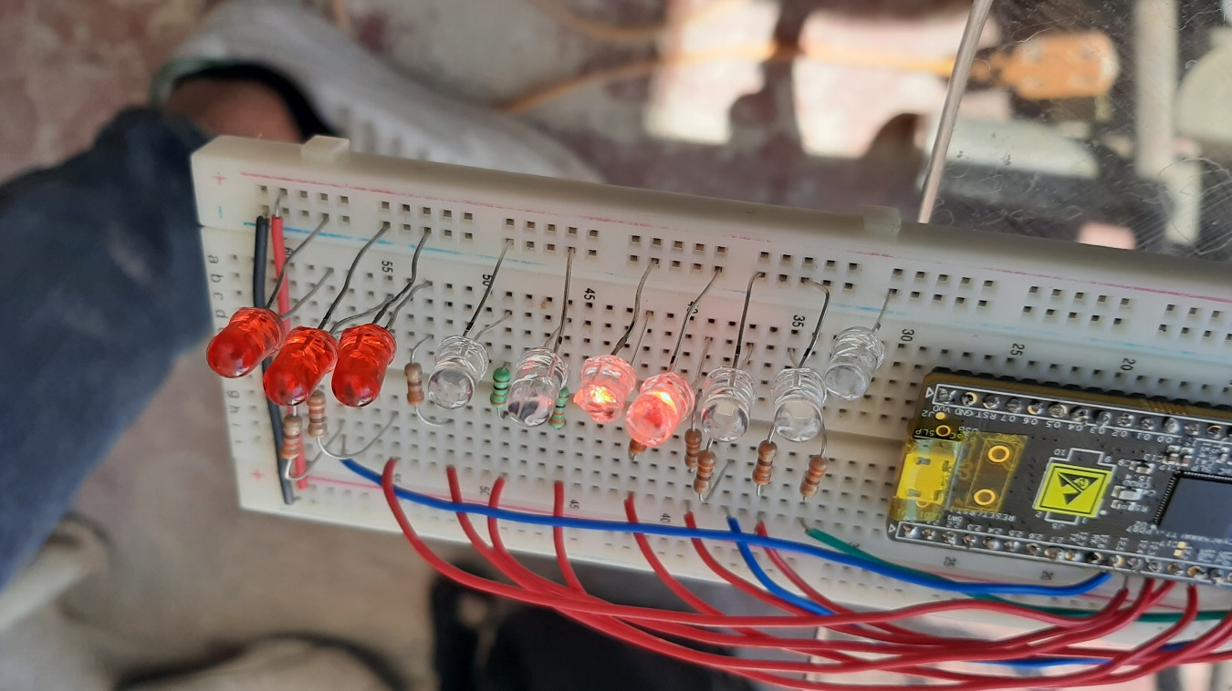

**Conclusión**

Al principio se nos complico un poco por que no aviamos usado este programa, pero con la ayuda con la ayuda de nuestro profesor se realizo la practica requerida ya que teníamos conocimiento en lenguaje c y en armar circuitos